На правах рукописи

Тарасов Владислав Николаевич

РАЗРАБОТКА РАЦИОНАЛЬНЫХ МЕТОДОВ ПРОЕКТИРОВАНИЯ ПАРЦИАЛЬНО-ИМПУЛЬСНЫХ ТУРБИН

05.04.12. Турбомашины и комбинированные установки

Автореферат
диссертации на соискание ученой степени
доктора технических наук

Москва 2009

Работа выполнена в Санкт.-Петербургском государственном университете гражданской авиации и Казанском государственном техническом университете им. А.Н. Туполева

Официальные оппоненты: заслуженный деятель науки и техники
Российской Федерации, доктор технических
наук, профессор Зарянкин Аркадий Ефимович

академик Российской академии образования,
доктор технических наук, профессор
Манушин Эдуард Анатольевич

заслуженный деятель науки и техники Российской Федерации и Республики Татарстан, член-корр. Академии Наук Республики Татарстан, доктор технических наук, профессор Тунаков Алексей Павлович

Ведущее предприятие: ФГУП "Научно-исследовательский институт
двигателей" г. Москва

Защита диссертации состоится «___»___________2009 г. в ____ часов на заседании диссертационного совета Д 212. 141.09 в Московском государственном техническом университете им. Н.Э. Баумана по адресу: 105005, Москва, Рубцовская наб., д. 2/18. Учебно-лабораторный корпус, ауд.
С диссертацией можно ознакомиться в библиотеке МГТУ им. Н.Э. Баумана.

Ваш отзыв на автореферат в двух экземплярах, заверенный печатью учреждения, просим направлять по адресу: 105005, Москва, 2-я Бауманская ул., д. 5, МГТУ им. Н.Э. Баумана, ученому секретарю диссертационного совета Д 212.141.09.

Автореферат разослан «___»_________2009 г.


Ученый секретарь
диссертационного совета
к.т.н., доцент Тумашев Р.З.

ОБЩАЯ ХАРАКТЕРИСТИКА РАБОТЫ

Актуальность проблемы. Настоящее исследование предпринято в связи с тем, что уровень КПД импульсных и парциально-импульсных турбин нередко становится критерием, определяющим право на существование конструктивной схемы двигателя или турбоагрегата. Приемы проектирования таких турбин, основанные на работах, освещающих отдельные стороны проблемы, не обеспечивают возможности создания ступеней, эффективность которых была бы достаточна для реализации тех или иных преимуществ перспективных двигателей.
Детальное изучение особенностей термогазодинамических и тепловых процессов в турбинах с высоким уровнем временнóй и пространственной неравномерности потока рабочего тела и разработка на этой основе рациональных методов проектирования высокоэффективных импульсных и парциально-импульсных турбин, применительно к конкретным требованиям транспортного наземного и авиационного двигателестроения, является важной народохозяйственной задачей.
.Цель работы. Комплексное исследование особенностей газодинамики и теплового состояния элементов проточной части ступеней турбин с периодически нестационарным течением рабочего тела, и разработка, на основе выполненного исследования, рациональных методов проектирования ступеней импульсных и парциально-импульсных турбин.
Научная новизна и практическая ценность заключаются в том, что на основе экспериментов, проведенных на установках, созданных для комплексных термогазодинамических исследований ступеней и элементов проточной части импульсных и парциально-импульсных турбин, и анализа экспериментальных данных получены следующие результаты:
- установлен характер влияния частоты и амплитуды пульсаций рабочего тела на основные характеристики ступени осевой импульсной турбины и на степень изменения параметров потока по тракту ступени, определен уровень потерь в решетке рабочих лопаток в широком диапазоне изменения углов натекания потока;
- установлен характер и степень влияния окружной неравномерности параметров потока на входе в сопловой аппарат на характеристики ступени осевой турбины в условиях стационарного и периодически нестационарного течения рабочего тела;
- установлен характер и степень влияния радиальной неравномерности параметров потока на входе в сопловой аппарат на характеристики ступени осевой турбины в условиях стационарного и периодически нестационарного течения рабочего тела;
- произведена сравнительная оценка эффективности осевых турбин с периодически нестационарным течением рабочего тела при использовании лопаточного газораспределительного устройства и при использовании клапанного газораспределительного устройства;
- разработана, с учетом результатов, полученных при испытаниях ступеней и элементов проточной части турбин, методика квазистационарного расчета ступеней импульсных и парциально-импульсных турбин;
-установлен характер и уровень влияния частоты и амплитуды пульсаций рабочего тела в проточной части импульсных и парциально-импульсных турбин на теплообмен в охлаждающих каналах лопаток при внутренних способах охлаждения;
-на основании выполненных экспериментальных и расчетных исследований даны рекомендации по выбору рациональных параметров ступеней импульсных и парциально-импульсных турбин на стадии проектирования перспективных типов силовых установок и предложены некоторые конструктивные схемы для повышения эффективности ступеней импульсных и парциально-импульсных турбин.
Достоверность и обоснованность научных положений
диссертационной работы определяются:
- использованием при анализе опытных данных, разработке методик и в расчетах фундаментальных положений термогазодинамики и теплофизики, а также апробированных результатов, имеющихся в опубликованных исследованиях.
- применением поверенных средств измерения параметров термогазодинамических процессов при экспериментальных исследованиях.
Внедрение результатов работы. Отдельные результаты работы использованы и внедрены в Харьковском конструкторском бюро двигателестроения и на Горьковском автозаводе при создании и доводке опытных двигателей.
Апробация работы. Основные результаты работы доложены на конференциях в Казанском авиационном институте в период 1975÷1989 гг., на технических совещаниях в Харьковском конструкторском бюро двигателестроения и на Горьковском автозаводе, а также на Всесоюзном семинаре им. В.К. Холщевникова (1979,1981), на Всесоюзном и Всероссийском семинарах им. В.В. Уварова (1983,1985,1994,2005), на Всесоюзном семинаре в Центральном котлотурбинном институте (1980), на Всесоюзных и Всероссийских научно-технических конференциях: в Центральном институте авиационного моторостроения (1981), в Московском авиационном институте (1980, 1985) и в Московском высшем техническом училище им. Баумана (1987, 2004.), на Международной конференции «Чкаловские чтения» (2004), на ХХIХ академических чтениях по космонавтике (2005) и на Международной конференции в МГТУ гражданской авиации (2008).
Публикации. По материалам диссертационной работы опубликовано 48 научных работ, в том числе 1 монография, 9 авторских свидетельств СССР и патент РФ на изобретения.
Объем и структура работы. Диссертация состоит из введения, девяти глав, выводов и рекомендаций: на 296 страницах, в том числе 179 графиков, рисунков и фотографий и 10 таблиц. Список литературных источников включает 198 наименований.

СОДЕРЖАНИЕ РАБОТЫ

Введение. Импульсные и парциально-импульсные турбины имеют высокий уровень временнóй и пространственной неравномерности потока рабочего тела по тракту проточной части. Характер термогазодинамического процесса и конструкция турбины существенно зависят от типа двигателя, частью которого она является. В поршневых двигателях такие турбины используются для привода компрессоров наддува. В ГТД традиционного типа существенная неравномерность потока возникает при применении улитки-газосборника на входе в турбину или диффузорного переходника между турбиной компрессора и свободной турбиной. Не исчезает интерес к ГТД с подводом тепла при постоянном объеме (ГТД ПС), естественной частью которого является импульсная турбина и который, при сравнимых значениях КПД турбины, имеет лучшие удельные показатели, чем ГТД традиционного типа.
Приемы проектирования импульсных и парциально-импульсных турбин, основанные на работах, освещающих отдельные стороны проблемы, не обеспечивают возможности создания ступеней, эффективность которых достаточна для реализации тех или иных преимуществ перспективных двигателей. Для разработки рациональных методов проектирования ступеней импульсных и парциально-импульсных турбин, эффективность которых была бы максимально приближена к эффективности ступеней турбин со стационарным течением рабочего тела, необходимо выполнить детальные исследования особенностей рабочего процесса и наиболее ответственных элементов конструкции турбин с высоким уровнем временнóй и пространственной неравномерности потока рабочего тела. Эти исследования должны быть проведены на комплексе экспериментальных установок по единой методике, обеспечивающей последующую взаимосвязь полученных результатов и их анализ с учетом результатов ранее выполненных работ.
В первой главе диссертации анализируются проблемы термогазодинамики и теплового состояния турбин с периодически нестационарным течением рабочего тела. Рассмотрены два типа турбин, в зависимости от организации процесса выпуска продуктов сгорания:
- импульсные турбины, если параметры рабочего тела переменны по времени цикла, но в окружном направлении находятся в одинаковой фазе (рис. 1,а);
- парциально-импульсные турбины, если параметры рабочего тела переменны по времени цикла и, кроме того, имеют смещение по фазе в окружном направлении (рис. 1,б).
Можно выделить две группы явлений, влияющих на эффективность турбин с периодически нестационарным течением рабочего тела. Первая группа – явления, которые можно рассматривать в квазистационарной постановке,

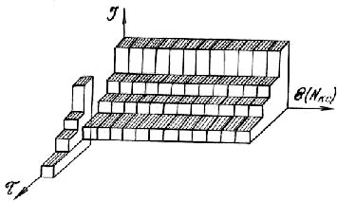

a)

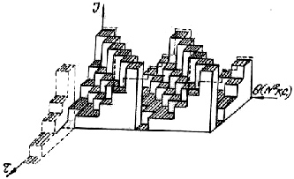

б)
Рис. 1. Циклограммы рабочего процесса
а) импульсная турбина;
б) парциально-импульсная турбина.

полагая, в течение достаточно малого промежутка времени цикла, процесс установившимся. Вторая группа – явления, возникающие только при нестационарном процессе. Несмотря на то, что в рабочем процессе импульсных и парциально-импульсных турбин обе группы явлений неразрывно связаны, представляется возможным изучать явления первой группы на обычных турбинах и затем оценивать интенсивность влияния явлений второй группы при испытаниях аналогичных установок с нестационарным течением рабочего тела. Такой подход позволяет разграничить явления второй группы по степени влияния на характеристики турбины и обеспечить обоснованное применение расчетных методов и эмпирических соотношений, развитых при изучении турбин со стационарным течением газа.
Для экспериментального исследования особенностей рабочего процесса импульсных и парциально-импульсных турбин разработан комплекс экспериментальных установок, включающий установки для статического исследования элементов проточной части ступени в квазистационарных условиях и установки для исследования турбинных ступеней в квазистационарных и в нестационарных условиях.
Проведение и обработка экспериментов на всех установках по единым методикам, с использованием однотипного приборного оборудования, обеспечивает корректность сравнения результатов исследования.
Эксперименты проведены в научно-исследовательской лаборатории кафедры турбомашин Казанского авиационного института при помощи и поддержке ее сотрудников.
Во второй главе приведены результаты испытаний ступени осевой импульсной турбины. Испытания проведены в диапазоне частот 10÷60 Гц
Осциллограммы, полученные при синхронном измерении полного
давления перед турбиной и за турбиной показали, что по тракту турбины имеет место, практически, полное затухание амплитуды пульсаций давления (рис. 3). Этот результат дает основание предполагать, что течение газа будет периодически нестационарным только в первой ступени. Выравнивание полного давления за турбиной связано с тем, что в рабочем колесе основная доля энергии отбирается от наиболее работоспособной части газа.
Испытания показали, также, что при любом, полученном в данных опытах, характере нестационарности газа на входе в ступень, КПД турбины возрастает с увеличением частоты и достигает максимального значения при значении частоты ~ 50 Гц (рис. 4); причем величина максимального значения КПД зависит от амплитуды пульсаций. Поэтому на частичных режимах работы нежелательно допускать уменьшения частоты цикла или необходимо предусматривать регулирование заряда камеры сгорания.
Увеличение амплитуды пульсаций заметно снижает КПД ступени. Зависимость максимальных значений относительного КПД ступени турбины от величины амплитуды приведена на рис. 5. При снижении частоты влияние амплитуды пульсаций давления усиливается. При увеличении относительной амплитуды импульса давления на единицу падение максимальных давлений КПД составляет, в зависимости отчастоты процесса, 10÷15 %.
С уменьшением частоты пульсаций диапазон изменения углов атаки увеличивается на ~30%, причем, в основном, за счет увеличения области отрицательных углов атаки. Поэтому было предпринято исследование прямой решетки рабочих лопаток для установления величины потерь энергии в достаточно широком диапазоне углов атаки (от –60^{о} до +20^{о}) в квазистационарных условиях, то-есть каждому углу атаки соответствовал свой перепад давлений, согласно периоду пульсаций. Результаты исследования показали, что потери энергии в области отрицательных углов атаки невелики (рис. 6). Снижение КПД ступени импульсной турбины при уменьшении частоты пульсаций можно объяснить уменьшением энергии рабочего тела, так как, по мере понижения частоты, давление в объемах (величина заряда), из которых периодически происходит истечение газа в турбину, снижается, и при частоте 10 Гц почти 20% времени цикла импульс вообще отсутствует и давление на входе равно давлению за ступенью. Это приводит к резкому падению параметра мощности ступени и снижению КПД из-за потерь энергии на вентиляцию и на ускорение газа при подаче импульса рабочего тела. Таким образом, на частичных режимах невозможно выдержать оптимальную частоту пульсаций, если имеется жесткая связь между распределительным валом и ротором турбины.
В третьей главе исследуется влияние окружной неравномерности давления на входе на характеристики ступени турбины. Для исследования влияния уровня окружной неравномерности давления на входе в ступень турбины на КПД проведена серия экспериментальных исследований на ступенях парциальных турбин и на ступени осевой турбины, вход в которую в окружном направлении разделен на секторы с подводами воздуха, при различных вариантах распределения давления в секторах.
Показано, что, как и в парциальных ступенях, окружная неравномерность потока рабочего тела является основной причиной повышенных потерь в ступени парциально-импульсной турбины. Величина снижения КПД зависит от уровня неравномерности в смежных группах сопловых каналов и от характера распределения давления в окружном направлении относительно направления вращения рабочего колеса. Более высокие потери имеют место, если возрастание давления по окружности направлено в сторону противоположную направлению вращения рабочего колеса, так как, в этом случае, из-за растекания рабочего тела, возрастают положительные углы атаки.
Подача даже небольшого количества рабочего тела в каналы, вход в которые в данный момент перекрыт, обеспечивает существенное увеличение эффективности ступени, например, при 80 % двухсекторной парциальности, подача 5% рабочего тела увеличивает КПД ступени на 7 %.
Разработана методика оценки уровня дополнительных потерь от смешения при окружной неравномерности потока газа.
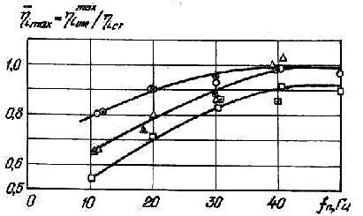
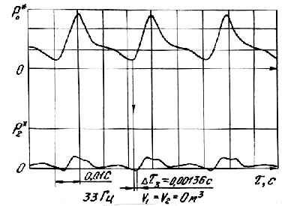
Рис. 4. Изменение относительного КПД по частоте цикла при различных сочетаниях объемов
О – λ_{ад}=0,515; ● - λ_{ад}=0,62; V₁=V₂=0,035 м³;
∆ - λ_{ад}=0,409; ▲ - λ_{ад}=0,70; V₁=0,035 м³, V₂=0;
□– λ_{ад}=0,581; ■- λ_{ад}=0,78; V₁=V₂=0;
Рис. 3. Результаты синхронного измерения давления на входе и выходе ступени импульсной турбины
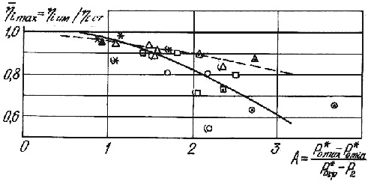
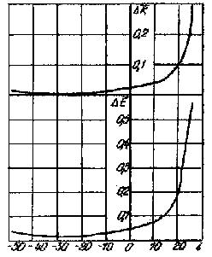
Рис. 5. Зависимость оптимального значения КПД турбины от амплитуды пульсаций давления
———— ν = 10; 20 Гц; ― ― ― - ν = 30; 40; 50 Гц.
Рис. 6. Изменение потерь количества движения и потерь энергии по углу атаки
В четвертой главе исследуется влияние радиальной неравномерности параметров рабочего тела на входе на характеристики ступени осевой турбины. Проведено экспериментальное исследование ступени осевой турбины с искусственно созданной радиальной неравномерностью параметров рабочего тела на входе в сопловой аппарат. Опыты проведены в квазистационарных условиях. Исследовались варианты конструкций входного устройства с одной кольцевой разделительной обечайкой, с двумя разделительными обечайками на входе в сопловой аппарат и вариант с одной сквозной разделительной обечайкой - до входа в рабочее колесо. Варьировались величины давления и температуры в кольцевых областях проточной части, разделенных тонкими обечайками. Исследование влияния различия скоростей и плотностей спутных потоков, подаваемых из различных подводящих коллекторов на газодинамические потери в ступени было проведено варьированием величин смежных проходных сечений и перепадов давления и температуры воздуха в них.
По результатам эксперимента разработана методика оценки уровня дополнительных потерь от смешения при радиальной неравномерности параметров потока на входе в зависимости от соотношения проходных сечений участков разделенной проточной части и от соотношения давлений и температур рабочего тела в разделенных частях.
При прочих равных условиях, конструкции входных устройств с радиальной неравномерностью параметров потока предпочтительнее, чем конструкции, создающие окружную неравномерность. Изменение КПД ступени в зависимости от высоты разделения проточной части и от соотношения параметров расхода рабочего тела в разделенных частях дано на рис.7.
Показано, также, что входные устройства, приводящие к появлению на входе в сопловой аппарат пространственной неравномерности потока рабочего тела, снижают эффективность ступени турбины не только за счет потерь непосредственно во входном устройстве, но и из-за возрастания при этом уровня потерь в сопловом аппарате и рабочем колесе. Например, при значении эквивалентного угла диффузорности переходника α_{экв}=20⁰, где α_{экв}=2arc tg;((h_{вых} d_{ср вых})^{0,5} –(h_{вх} d_{ср вх})^{0,5} )/L], потери непосредственно в ступени турбины достигают 6%. Поэтому было проведено экспериментальное исследование некоторых конструктивных воздействий на течение, в частности, меридионального профилирования периферии обводов соплового аппарата и исследование его влияния на потери в ступени при различной геометрии сопловых лопаток.
В пятой главе проведено исследованию эффективности механических устройств газораспределения. Исследование выполнено в квазистационарных условиях на установках для статической продувки решеток лопаток и на ступени осевой турбины с поворотными сопловыми лопатками.
Траверсирование потока на выходе из секторов сопловых лопаток, дало возможность оценить уровень потерь при различных высотах поднятия клапанов в клапанных устройствах газораспределения и при различных углах поворота лопаток в лопаточных устройствах газораспределения. Испытано три варианта поворотных сопловых лопаток, различающихся параметрами профиля и шагом в среднем сечении. Для клапанных устройств газораспределения изменение коэффициентов сохранения давления может быть аппроксимировано зависимостью: σ_{с} = p₁*/p₀* = 1-K_{кл}(1-π_{1t}); где K_{кл}=f(h_{кл}) – величина, постоянная при данной высоте поднятия клапана; π_{1t} – перепад давления; p₀* - полное давление на входе в клапаны.
В лопаточном механизме газораспределения перекрытие камеры сгорания и выпуск газа происходит с помощью поворотных сопловых лопаток. При повороте сопловых лопаток изменяется форма сопловых каналов и появляются углы атаки на входе в лопатки. Каждому углу поворота соответствует свой режим течения. Испытания позволили определить уровень потерь в соплах по углу поворота лопаток и по режиму течения. В диапазоне малых значений углов α₁ в решетке, образованной малоизогнутыми профилями, потери ниже, чем в решетке обычного соплового типа.
Полученные в опытах значения скоростных коэффициентов решеток поворотных лопаток надо отнести только к профильным потерям. Применение периодически поворотных лопаток соплового аппарата сопряжено с появлением радиального зазора в корне и на периферии сопловых лопаток, что приведет к снижению КПД турбины. Поэтому, при испытаниях прямых решеток поворотных сопловых лопаток, было проведено исследование характера течения в радиальном зазоре и оценка некоторых методов борьбы с утечками газа.
Давление газа в радиальном зазоре практически по всему торцу лопаток, существенно ниже, чем давление на выходе из решетки, причем линия минимальных давлений смещена по торцу в сторону корыта. Такое распределение давления сохраняется при повороте лопаток, проведенным в пределах ±5^{о} от номинального значения α₁=20^{о}. С увеличением перепада давление в зазоре падает, но разность между перепадом на решетке и минимальным значением отношения давления в зазоре к давлению на входе в решетку остается примерно постоянной.
Для более полного представления была произведена визуализация течения при различных значениях зазора и углов установки поворотных лопаток (рис. 9). Как видно на фотографиях, бóльшая часть перетечек приходится на горло решеток и чуть ниже – в косом срезе, где находится зона минимальных давлений. Перекрытие этой зоны имитатором цапфы (рис. 9) позволяет снизить перетечки через радиальный зазор сопловых лопаток. Эксперименты показали, что «карманы», выполненные в торце лопаток, менее эффективны.
По результатам испытаний поворотных сопловых лопаток и сопловых каналов с клапанами на входе проведено сравнение уровня потерь в этих устройствах газораспределения при одинаковом характере изменения полного давления на входе в эти устройства. Большее газодинамическое
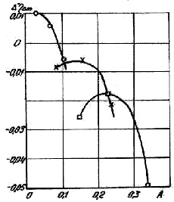
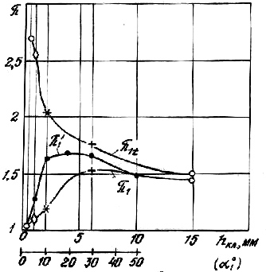
Рис. 7. Изменение КПД ступени в зависимости от высоты разделения проточной части и от соотношения давлений
А = [ G_{II} (T_{0II}*)^{0,5}/p_{0II}*] / [G _{Σ} (T_{г}*)^{0,5}/p_{г}*].
Рис. 8. Потери полного давления в газораспределительных устройствах клапанного и лопаточного типов
π_{1t} – теоретический перепад; π₁ – действительный (для клапана);
π₁' – действительный (для лопаточной решетки); проходная площадь лопаточной решетки равна проходной площади клапанов.
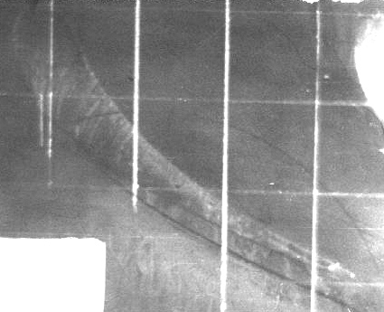
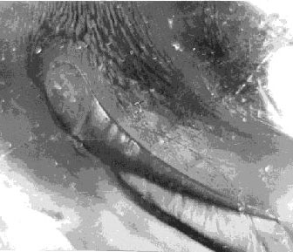
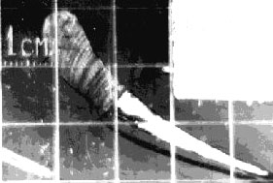
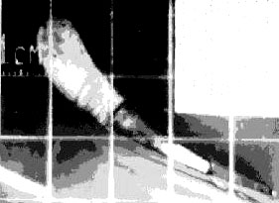
Рис. 9. Влияние величины радиального зазора сопловых лопаток на характер течения в нем
α_{1г} = 20^{о}; λ_{с1t}=0,65.
δ_{r}=0,1 мм
δ_{r}=0,32 мм
δ_{r} =0,32 мм;
перекрыт торец выходной кромки

δ_{r} =0,32 мм;
перекрыта часть торца выходной кромки
совершенство лопаточного механизма газораспределения очевидно (рис.8). Преимуществом последнего является отсутствие канала между постоянно изменяющимся проходным сечением клапана и входом в сопловые лопатки. Нет необходимости поворачивать сопловые лопатки на углы, большие расчетного значения, поэтому межлопаточные каналы поворотных сопловых лопаток всегда конфузорны, в отличие от клапанного канала, который в начальные моменты времени имеет диффузорность.
Для оценки влияния поворота сопловых лопаток на характеристики ступени турбины произведены испытания ступеней осевой турбины с регулируемым сопловым аппаратом в квазистатических условиях, когда каждому углу поворота лопаток соплового аппарата соответствовал свой перепад давления на ступени, как это реально имеет место в ступени импульсной турбины с лопаточным механизмом газораспределения Установлен уровень эффективности ступеней в целом, а также
влияние на КПД таких ступеней радиальных зазоров в сопловых лопатках, величины межвенцевого зазора и закона закрутки лопаток.
Рис. 22 Изменение основных параметров по перепаду давления на ступени
Получен закон изменения угла поворота лопаток по времени цикла для обеспечения постоянства угла входа потока в рабочие лопатки: csc(β₁-α₁) = k₁c₁; где k₁= csc(β_{1р}-α_{1р})/c_{1р} – определяется по параметрам расчетного режима. Исключение составляют участки процесса выпуска газа со скоростью меньшей, чем окружная скорость, когда потери энергии от углов атаки невелики.
В шестой главе приведены результаты экспериментального исследования ступени парциально-импульсной турбины.
Исследование особенностей газодинамического процесса и эффективности импульсной турбины и турбины с окружной неравномерностью давления на входе не полностью моделируют процессы, имеющие место в парциально-импульсной турбине, так как в последних характер неравномерности непрерывно смещается в окружном направлении. Поэтому результаты исследования, проведенного в предыдущих главах, необходимо проверить при испытаниях ступени турбины, в которой течение рабочего тела находится, в окружном направлении, в различных фазах, непрерывно меняющихся в течение цикла.
Данные опыты проведены при одном ряде клапанов – выпускных. Воздух в камеры подавался непосредственно из воздуходувки. Распредвал имел независимый привод. Выполнено три следующие серии опытов:
- получены характеристики ступени без клапанов;
- получены характеристики ступени с неподвижными клапанами (обороты распределительного вала равны нулю);
- получены характеристики ступени при частотах вращения распредвала в диапазне 700÷1500 об/мин, что обеспечило частоту процесса 20÷60 Гц. Характеристики сняты при одинаковом направлении процесса и вращения рабочего колеса, так как изменение давления по времени цикла в этом случае наиболее полно имитировало форму изменения давления реального ГТД ПС (рис. 10).
Опыты проведены в изотермических условиях. Изменение давления на входе и по тракту турбины измерялось приборами, созданными на основе индукционных датчиков типа ДМИ и полупроводниковых тензодатчиков. Показания датчиков записывались на шлейфовом осциллографе.
Некоторые результаты экспериментального исследования показаны на рис. 11. Уменьшение КПД ступени турбины с неподвижными клапанами на входе относительно значения КПД ступени без клапанов обусловлено потерями энергии рабочего тела в послеклапанных каналах и явлениями, которые были детально рассмотрены в главе 3, при анализе течения воздуха в ступени с окружной неравномерностью давления на входе в турбину. При вращении распредвала КПД парциально-импульсной ступени несколько снизился. Таким образом, не оправдались надежды на возможное положительное влияние газодинамической инерции при пульсирующем обтекании лопаток. Снижение КПД обусловлено, скорее всего, динамическим воздействием клапанов на течение в послеклапанном канале. Изменение частоты вращения распредвала практически не оказало влияния на величину КПД ступени, так как величина заряда рабочего тела в камерах, имитирующих камеры сгорания ГТД ПС, в данном случае, при отсутствии входных клапанов, не изменялась при изменении частоты цикла.
При переносе результатов экспериментального исследования парциально импульсных ступеней с модельного режима на натурные условия не могут быть использованы методы переноса, развитые в теории турбин со стационарным течением рабочего тела, так как даже при дозвуковом осредненном режиме могут иметь место мгновенные сверхзвуковые режимы, которые внесут изменения в результаты расчета. Поэтому был разработан метод пересчета мгновенных характеристик потока с последующим осреднением полученных мгновенных значений энергетических параметров и получением, на их основе, осредненных газодинамических параметров натурной парциально-импульсной ступени.
В седьмой главе рассмотрены особенности квазистационарного расчета импульсных и парциально-импульсных турбин и выбор конструктивных параметров. Квазистационарные методы расчета заключаются в разбиении временного интервала цикла на участки, в пределах которых параметры потока предполагаются стационарными, и при расчете используются формулы и статистические данные для турбин со стационарным течением рабочего тела.
Для ступеней импульсных и парциально-импульсных турбин ГТД разработана методика поверочного квазистационарного расчета параметров с учетом особенностей при выпуске газа из камеры сгорания и использованием опытных данных, полученных при исследованиях элементов и ступеней турбин в предыдущих главах. Кроме квазистационарности течения, в методике приняты следующие допущения: - предполагаются возможными два варианта процесса истечения из камеры сгорания после открытия впускного клапана - без смешения поступающего воздуха с остаточными

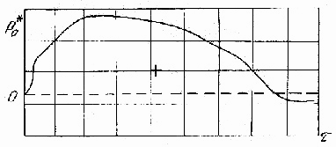
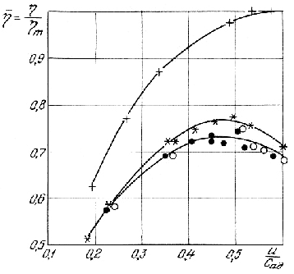
Рис. 11. Изменение КПД ступени по u/c_{ад} при различной частоте вращения распредвала
+ + - без клапанов;
* * – неподвижные клапаны (мгновенное положение), n_{р.в.}=0;
о о - n_{р.в.}=930 об/мин;
● ● - n_{р.в.}=1070 об/мин.
π_{т} =1,4
Рис. 10. Изменение давления на входе в ступень по времени цикла
(n_{р.в.} = 930 об/мин).
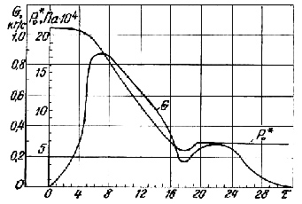
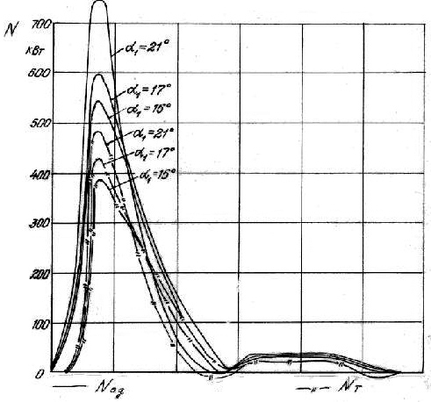
Рис. 13. Изменение располагаемой и действительной мощности по времени цикла

Рис. 12. Изменение параметров ступени турбины по времени цикла
⁵
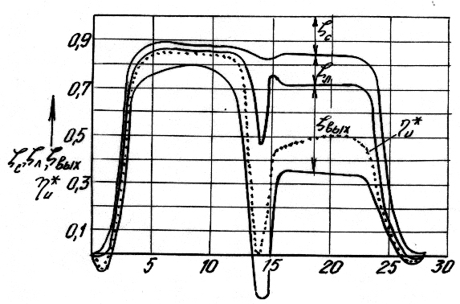

Рис. 14. Изменение потерь по времени цикла
α₁=17⁰, β₂=30⁰

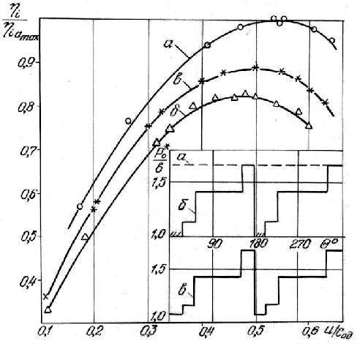
Рис. 15. Влияние парциально-радиального охлаждения на эффективность ступени импульсной турбины:
а) ступень с равномерным распределением давления на входе;
б) ступень парциально-импульсной турбины без охлаждения;
в) ступень парциально-импульсной турбины с охлаждением.

продуктами сгорания в камере, или - с полным смешением; статическое давление на выходе из ступени турбины неизменно по времени цикла; окружная скорость неизменна в течение цикла; изменение потерь из-за растекания потока в межвенцевом зазоре учитывается по среднеинтегральным параметрам.
Методика предусматривает возможность расчета осевых и радиально-осевых ступеней. В исходных данных должна быть задана геометрия ступени, давление за компрессором, значения давления и температуры газа в конце процесса сгорания, объем и число камер сгорания, частота вращения ротора, давление на выходе из ступени турбины и частота цикла.
В результате расчета определяются: основные параметры потока на входе, в межвенцевом зазоре и на выходе из ступени в каждый момент времени цикла; значения расхода рабочего тела, действительной и располагаемой мощности; величины КПД и потерь в каждый момент времени цикла; среднеинтегральные значения расхода, КПД, мощности ступени, а также масса остаточных газов в камере сгорания после продувки. Некоторые результаты расчета осевой ступени импульсной турбины с
клапанным устройством газораспределения представлены на рис.12÷14.
Для получения рациональных конструктивных и режимных параметров конкретной парциально-импульсной турбины необходимо далее провести согласование работы компрессора, камер сгорания и данной турбины, накладывая характеристики ступени турбины, получаемые при расчете по разработанной методике, на характеристики компрессора и корректируя геометрию ступени до получения нужной рабочей точки.
В восьмой главе представлены результаты исследования особенностей охлаждения лопаток импульсных и парциально-импульсных турбин. При охлаждении элементов проточной части импульсных и парциально-импульсных турбин не могут быть автоматически использованы способы охлаждения, применяемые в авиационном двигателестроении, так как давление воздуха за компрессором, в течение активной части процесса, ниже, чем давление газа в проточной части ступени.
Выбор способа охлаждения должен учитывать особенности рабочего процесса импульсных и парциально-импульсных турбин. В импульсной турбине температура рабочего тела не остается постоянной в течение цикла, поэтому, благодаря тепловой инерции материала, температура рабочих лопаток ниже, чем температура рабочих лопаток турбин при стационарном течении газа равной начальной температуры. Фактически, реализуется внешнее парциально-радиальное охлаждение проточной части воздухом, поступающим на лопатки при продувке камер сгорания. В парциально-импульсных турбинах применение парциально-радиального охлаждения впуском воздуха в сопловые каналы, вход в которые перекрыт газораспределительным механизмом, заметно повышает КПД ступени. Например, впуск 5% воздуха повысил КПД ступени на 7% (рис.15).
Необходимо иметь в виду, что высокотемпературный поток газа обтекает лопатку, в основном, при положительных углах атаки, а низкотемпературный газ и продувочный воздух – при отрицательных углах атаки. Это обстоятельство может привести к различию в температурах спинки и корыта лопаток и, следовательно, к появлению термических напряжений. Поэтому, по данным, полученным при квазистационарном расчете импульсной турбины, выполнена оценка температурного состояния спинки и корыта лопатки с учетом зависимостей коэффициентов теплоотдачи от угла атаки для осевой и радиальной ступени (рис. 16). При Т_{г}*=1500 К максимальная разница температур спинки и корыта составляет ~100 К.
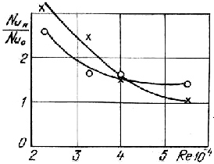
Для определения влияния периодического изменения давления рабочего тела на эффективность внутреннего охлаждения лопаток выполнено экспериментальное исследование теплоотдачи по длине крупноразмерного канала, моделирующего охлаждающий канал лопатки турбины. Сравнение интенсивности теплообмена в исследуемом канале при наличии пульсаций давления на выходе с базовыми значениями коэффициента теплоотдачи позволило оценить степень влияния частоты и амплитуды пульсаций на интенсивность теплообмена (рис. 17). Отмечена интенсификация (в 2÷3 раза) теплоотдачи в корневой и периферийной зонах охлаждающего канала, что должно благоприятно сказаться на температурно-напряженном состоянии лопаток. На базе этих исследований предложен и реализован на практике способ интенсификации внутреннего охлаждения лопаток.
В девятой главе рассмотрены вопросы выбора рациональных режимных и конструктивных параметров при расчете и проектировании ступеней импульсных и парциально-импульсных турбин. Выбор рациональных параметров ступени такой турбины зависит от конструкции изделия, частью которого она является. В первом приближении, выбор параметров может быть выполнен по известным рекомендациям для турбин с равномерным потоком газа. Рациональные значения геометрических параметров ступени находятся при согласовании работы компрессора, турбины и камеры сгорания. Согласование работы компрессора, камер сгорания и ступени парциально-импульсной турбины можно провести с использованием методики квазистационарного расчета (гл. 7), накладывая полученные при расчете характеристики ступени турбины на имеющиеся характеристики компрессора и корректируя геометрию ступени турбины для получения нужной рабочей точки на расчетном режиме. Пример корректировки параметров импульсной турбины ГТД ПС приведен на рис.18.
Показано, что интенсификация теплообмена в охлаждающих каналах лопаток импульсной турбины при выпуске охладителя в проточную часть с пульсационным течением рабочего тела допускает, относительно охлаждаемой турбиной ГТД с непрерывным сгоранием топлива, больший прирост допустимой температуры газа на входе, чем при сравнении аналогичных неохлаждаемых турбин (рис. 19).
В некоторых конструкциях комбинированных ГТД пульсирующий характер течения рабочего тела может быть вызван газораспределительными устройствами, расположенными за турбиной (рис. 20). Разработана методика расчета параметров ступени импульсно турбины такого типа (рис. 21).
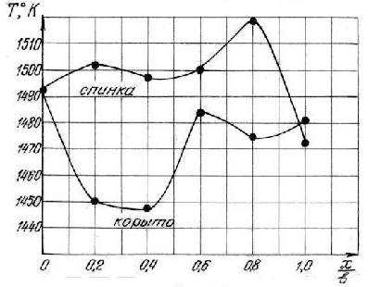
Рис. 16. Распределение температуры на спинке и корыту рабочей лопатки осевой ступени импульсной турбины.

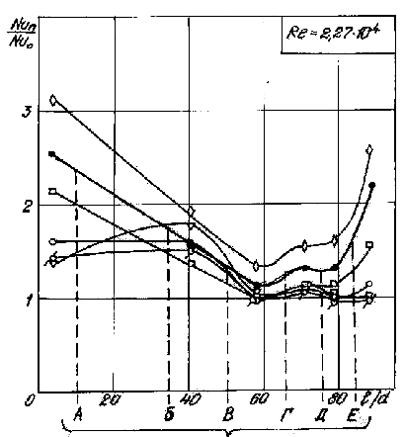

Рис. 17. Интенсификация теплоотдачи по длине исследуемого канала
● ◊ - ν =75 Гц, Δp_{отн}=0,077; □ - ν =75 Гц, Δp_{отн}=0,0264; v - ν =58 Гц, Δp_{отн}=0,03;
о - ν =48 Гц, Δp_{отн}=0,031; Ø - ν =25 Гц, Δp_{отн}=0,0354;
Δp_{отн}= Δp/p_{ср}=(p_{max}- p_{min}) / 0,5(p_{max}+ p_{min});
А, Б, В, Г, Д, Е – места замеров статического давления на стенке исследуемого канала.

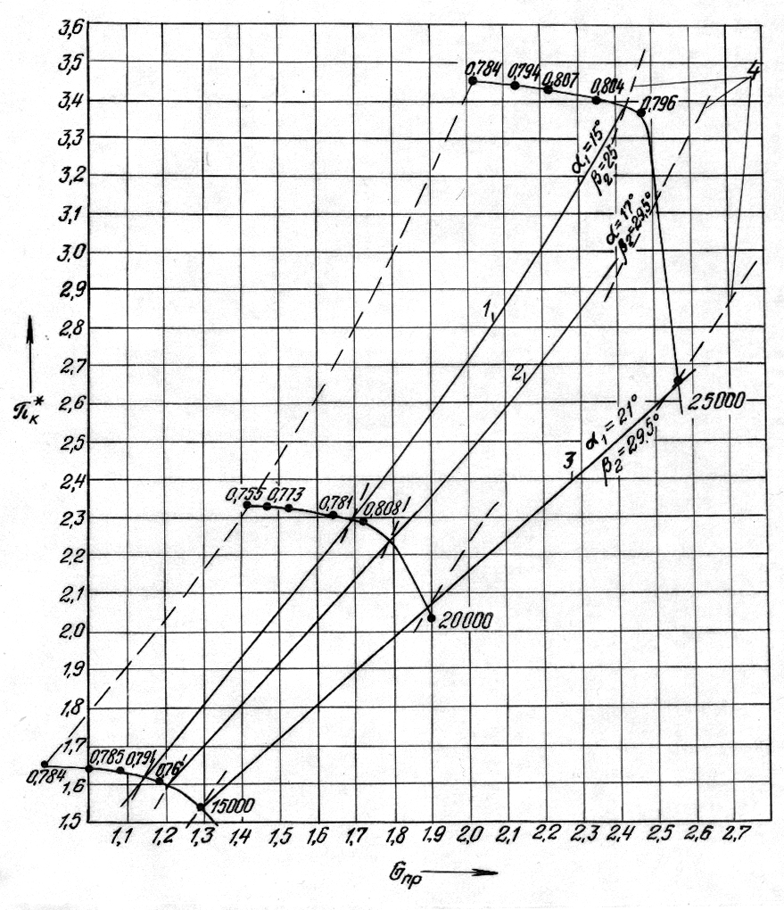
Рис. 18. Линии совместной работы парциально-импульсной турбины и центробежного компрессора реального ГТД
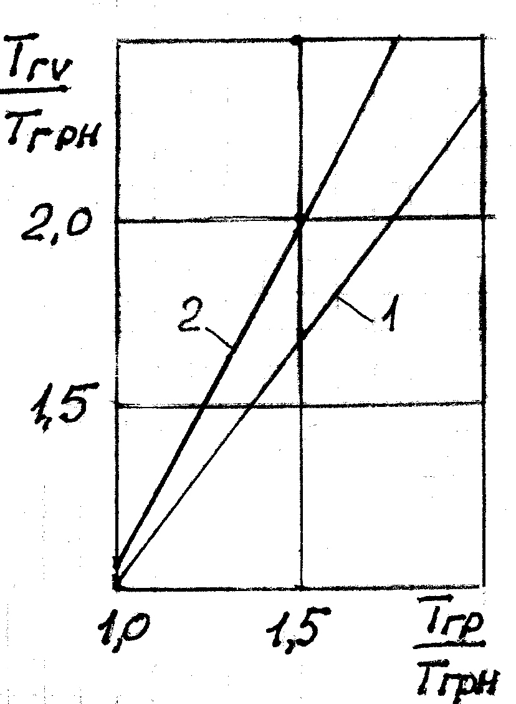
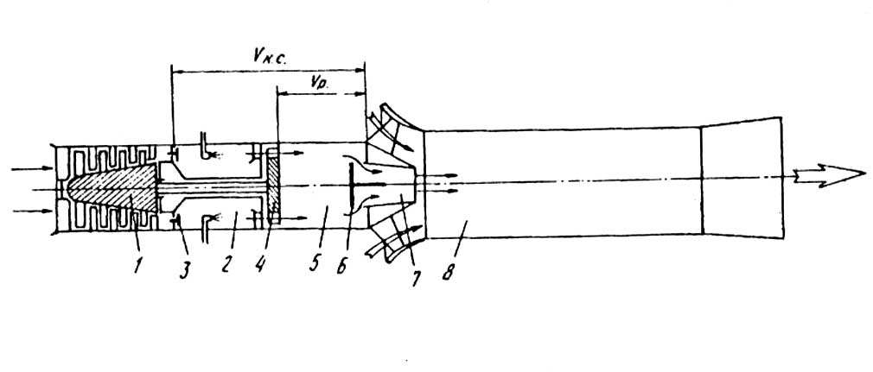
Рис. 20. Пульсирующий ГТД
1 – компрессор; 2 – камера сгорания; 3 – впускной клапан; 4 – турбина; 5 – ресивер между турбиной и выпускным клапаном; 6 – выпускной клапан; 7 – сопло газогенератора; 8 – камера смешения.
Рис. 19. Cравнение относительной температуры газа на входе в сопловые (T_{г}/T_{гpн}=T₀*/T _{0pн}* ) и рабочие (T_{г}/T_{гpн}=T_{w}*/T _{0pн}* ) лопатки в циклах p=const (индекс p) и v=const (индекс v); индекс н – для неохлаждаемых лопаток;
1 - к_{α}=2,0; 2 - к_{α}=1,5., где к_{α}=α_{вv}/α_{вp}.

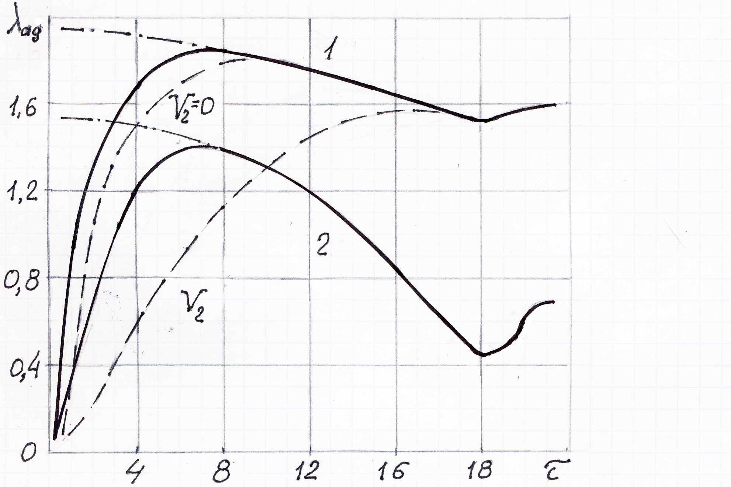

Рис. 21. Распределение λ_{ад} по времени цикла.
— клапан перед турбиной:1 – давление за турбиной p₂ равно барометрическому p_{H}; 2 – давление за турбиной больше p_{H}.
-·-·- без учета потерь в кдапане перед турбиной.
- - -клапан за турбиной: V₂=0 – послетурбинный объем отсутствует; V₂ – при наличии послетурбинного объема (p₂=p_{H}).

ЗАКЛЮЧЕНИЕ

В результате комплексного исследования различных сторон особенностей термогазодинамического процесса в ступенях импульсных и парциально-импульсных турбин получены данные, позволяющие сделать обоснованный выбор как рациональной конструктивной схемы таких турбин, так и отдельных элементов турбин в каждом конкретном случае.
В целом, по результатам работы можно сделать следующие выводы:
1. Установлен характер зависимости КПД ступени импульсной турбины от частоты и относительной амплитуды импульса давления в диапазоне, характерном для силовых установок. Показано, что КПД ступени импульсной турбины достигает максимального значения при частотах 40÷50 Гц. Падение максимальных значений КПД при увеличении относительной амплитуды импульса давления на 1 составляет, в зависимости от частоты процесса, 10÷15 %. Таким образом, при фиксированном давлении за рабочим колесом, КПД ступени импульсной турбины снижается при уменьшении степени сжатия в компрессоре и наименьший КПД будет иметь импульсная ступень турбины бескомпрессорного ГТД ПС, что, в первую очередь, связано со скважностью процесса газораспределения.
2. Оптимальные обороты ротора ступени импульсной турбины выше оптимального значения оборотов аналогичной ступени со стационарным течением рабочего тела, что свидетельствует о достижении оптимального режима при отрицательных углах атаки. Целесообразность введения отрицательных углов атаки на расчетном режиме до -5^{о} ÷ -8^{о} подтверждается статическими продувками решеток лопаток: если потери энергии в диапазоне отрицательных углов атаки 0÷ -60^{о} незначительны, то потери энергии импульсного потока рабочего тела при угле атаки +10^{о} составляют 8%, а при 20^{о} ÷ 20%.
3. При увеличенной длительности цикла газораспределения (на частичном режиме) максимальный КПД ступени импульсной турбины падает и при частоте цикла 10 Гц составляет 70÷80% от значения максимального КПД при частотах 40÷50 Гц, поэтому в конструкции ГТД ПС необходимо предусматривать либо независимый привод распределительного вала либо камеры сгорания переменного объема.
4. Установлен факт значительного затухания импульса давления по тракту ступени импульсной турбины. Амплитуда пульсаций давления на выходе из рабочего колеса ступени импульсной турбины составляет 10÷20% от амплитуды пульсаций давления на входе в ступень. Снижение амплитуды пульсаций обусловлено отбором энергии от наиболее работоспособной части рабочего тела.
5. Показано, что в ступени парциально-импульсной турбины при оптимальной частоте процесса интенсивность окружной неравномерности потока рабочего тела вносит основную долю потерь в общие потери ступени (по данным испытаний 23%) Уровень снижения эффективности ступени парциально импульсной турбины зависит от направления процесса газораспределения относительно направления вращения рабочего колеса. При прочих равных условиях, более высокие потери (на 2÷3%) имеют место, если давление на входе в ступень возрастает, в окружном направлении, в сторону, противоположную направлению вращения рабочего колеса. Если невозможно применить конструктивные мероприятия, устраняющие окружную неравномерность потока рабочего тела, желательно исключить полное отсутствие течения в части сопловых каналов, например, при 80% двухсекторной парциальности, подача воздуха в перекрытые сопловые каналы в количестве 5% от общего расхода рабочего тела увеличивает КПД ступени на 7%.
6. Выполнена экспериментальная оценка уровня потерь от радиальной неравномерности спутных потоков рабочего тела на входе в сопловой аппарат в зависимости от соотношения проходных сечений, образовавшихся после разделения входного тракта ступени турбины кольцевой обечайкой, и от соотношения давлений и температур рабочего тела в этих проточных частях. Установлено, что, при одинаковых соотношениях расходов спутных потоков на входе в ступень, уровень потерь от радиальной неравномерности параметров ниже уровня потерь при окружной неравномерности. Различие уровней потерь зависит от величины соотношения расходов.
Разработана методика определения параметров потока и дополнительных потерь при разделении проточной части ступени осевой турбины на две проточные части с различными параметрами рабочего тела, как при разделении проточной части до входа в сопловой аппарат, так и при разделении проточной части до входа в рабочее колесо.
7.Показано, что входные устройства типа улитка или диффузорный патрубок, приводящие к отрыву потока на входе в сопловой аппарат ступени турбины, снижают эффективность ступени не только за счет потерь непосредственно во входном устройстве, но и, в основном, из-за возрастания уровня потерь в сопловом аппарате и рабочем колесе. Получена эмпирическая формула для определения эффективности ступени осевой турбины в зависимости от эквивалентного угла диффузорности входного патрубка: η_{отн}= η_{i}/η_{i αэкв=0}=1-0,003α_{экв}^{о}. Меридиональное профилирование периферии проточной части соплового аппарата, положительно зарекомендовавшее себя в ступенях с осевым входом (+1,5% относительно аналогичной ступени без меридионального профилирования), не эффективно(-1,5%) в ступени с улиткой и малым углом поворота потока в сопловых лопатках.
8. Сравнение газодинамической эффективности входных устройств типа клапанного и лопаточного механизмов газораспределения показало значительное преимущество лопаточного механизма газораспределения (рис. 11), причем наименьший уровень потерь, применительно к задаче газораспределения, имеют лопатки с крыловым профилем. Показано, также, что влияние радиальных зазоров в корне и на периферии поворотных лопаток (3÷3,5% снижения КПД ступени при увеличении радиального зазора на 1%) может быть уменьшено постановкой на торцах лопаток цапф в зоне косого среза. Получен закон изменения угла поворота лопаток по времени, обеспечивающий постоянство угла входа газа в рабочие лопатки ступени импульсной турбины в течение активной части цикла. По результатам экспериментальных исследований предложен способ снижения потерь в газораспределительном механизме ГТД периодического сгорания топлива.
9. Разработана детальная методика поверочного квазистатического расчета ступени импульсной и парциально-импульсной турбины, наиболее полно учитывающая особенности термогазодинамического процесса ГТД ПС. Выполнены, с учетом экспериментальных данных, полученных при исследовании, вариантные поверочные расчеты ступени парциально-импульсной турбины, демонстрирующие возможные пути согласования параметров турбины и компрессора ГТД ПС.
Так как испытания ступеней проведены на модельных режимах в диапазонах параметров Re = (2÷4)10⁵; λ_{с1} = 0,57÷1,2; T_{к}*/T_{т}* = 0,66÷1,0, то разработана методика переноса результатов модельных испытаний ступеней импульсных и парциально-импульсных турбин на натурные условия. Суть методики заключается в пересчете мгновенных характеристик экспериментальной ступени на натурные условия с применением существующих методик и, затем, в осреднении полученных мгновенных значений энергетических параметров и получении на их основе осредненных газодинамических параметров натурной ступени парциально-импульсной турбины.
10. Разработана методика определения изменения температуры по спинке и корыту лопаток импульсной турбины. Показано, что, из-за переменности параметров потока по времени цикла, разница в температурах поверхностных слоев спинки и корыта рабочих лопаток ступени импульсной турбины переменна по хорде лопаток и достигает ~6÷7% на расстоянии (0,1÷0,15)b от входной кромки и в хвостовой зоне лопаток
11. Разработана методика оценки температурного состояния рабочих лопаток ступени осевой импульсной турбины при парциально-кольцевом охлаждении прикорневой и периферийной зоны проточной части. Показано, что даже при значительных расходах охлаждающего воздуха (до 10-15%) ни парциально-корневое, ни сочетание парциально-корневого и парциально-периферийного охлаждения не обеспечивают необходимого уровня охлаждения среднего участка лопатки, находящегося в зоне высоких температур. На основе вариантных расчетов предложены целесообразные схемы охлаждения лопаток импульсных турбин, подтвержденные авторскими свидетельствами.
12. Экспериментально установлено, что периодическое изменение противодавления среды на выходе из охлаждающих каналов лопаток импульсных или парциально-импульсных турбин вызывает интенсификацию теплоотдачи от стенок охлаждаемого канала к охладителю в корневых и периферийных зонах каналов. Наибольший прирост коэффициента теплоотдачи – до 2÷3 раз - имеет место при резонансных частотах, величину которых, согласно экспериментальным данным, можно достаточно достоверно определить по формуле Релея, в зависимости от геометрических характеристик охлаждающего канала. Рост амплитуды колебаний приводит к росту коэффициентов теплоотдачи. Максимальный прирост теплосъема наблюдался при малых числах Рейнольдса, определенных по осредненной скорости течения охлаждающего воздуха в канале, поэтому при выборе этого способа охлаждения целесообразно избегать нежелательной турбулизации охладителя, обеспечивая тем самым уменьшение потерь на прокачку. На базе данных экспериментов предложен и внедрен в производство способ интенсификации теплоотдачи в ступени импульсной турбины. Это дает возможность повысить допустимую температуру газа на входе в турбину.
13. Произведена оценка предельного уровня температур, достижимых на входе в охлаждаемые импульсные турбины. Показано, что, при расположении газораспределительного механизма за ступенью, потери от неравномерности потока рабочего тела на входе в сопловой аппарат ступени и потери, связанные с сверхкритическим перепадом давления в этом случае отсутствуют из-за демпфирования потока в послетурбинном объеме. Предложена методика расчета параметров такой ступени. Разработан рациональный метод проектирования ступеней импульсных и парциально-импульсных турбин, в котором первоначальные значения конструктивных параметров выбираются по рекомендациям для ступеней стационарных турбин. Затем производится расчет параметров импульсной турбины
по предложенным методикам и корректировка значений конструктивных параметров по результатам согласования характеристик блока «камеры сгорания – ступень импульсной турбины» с характеристиками компрессора, работу которого, при наличии в конструкции компрессора газогенератора послевключенного объема, можно считать независимой от импульсности процесса.
Использование результатов исследования, при проектировании ступени импульсной турбины позволит получить КПД импульсной турбины, на уровне эффективности турбины с, практически, стационарным течением рабочего тела, если турбина не является парциально- импульсной, и характер пульсаций не обусловлен конструкцией двигателя, например, поршневого. Применительно к газотурбинным двигателям с периодическим сгоранием топлива (ГТД ПС), естественной частью которых является импульсная турбина, следует отметить неоднозначность преимуществ цикла v=const, реализуемого в ГТД ПС. Достижение уровня КПД импульсной турбины сравнимого с уровнем КПД турбины газотурбинного двигателя с непрерывным сгоранием топлива (ГТД НС) недостаточно для успешной конкуренции ГТД ПС с ГТД НС из-за значительного усложнения конструкции двигателя в целом.
Наиболее целесообразную область применения ГТД ПС с импульсными турбинами представляют те виды транспорта, в которых особенности рабочего процесса ГТД ПС могут дать дополнительный полезный эффект. В некоторых видах транспортных машин с лимитированными габаритами, определяющим фактором может явиться более высокая удельная мощность ГТД ПС и его компактность, по сравнению с ГТД НС и ГТД НС с регенератором. В авиационных ГТД получение дополнительного полезного эффекта возможно при наличии в выходном устройстве двигателя импульсного течения рабочего тела с целью увеличения тяги ГТД при смешении в эжекционной камере потоков разных энергий, или при реализации в камере сгорания детонационного горения топлива.

Основное содержание диссертации опубликовано в следующих работах:
Журналы, рекомендованные ВАК
1. Вавилов Г.А., Максутова М.К., Тарасов В.Н. Влияние геометрии рабочих лопаток турбины на структуру потока перед колесом // Теплоэнергетика. – 1972. - №11. – С. 37-40.
2. Максутова М.К, Тарасов В.Н. .Результаты исследования ступеней осевой турбины // Изв.вузов. Авиационная техника. – 1973. - №3. – С. 84-89.
3. Максутова М.К., Вавилов Г.А., Тарасов В.Н. К расчету характеристик осевой турбинной ступени при различных значениях радиального зазора // Изв.вузов. Авиационная техника. – 1974. - № I. - С. 110–116.
4. Аппроксимация поверхности лопатки тригонометрическим полиномом / Г.А. Вавилов, Р.С. Гарифов, В.З. Корабельников, В.Н. Тарасов // Энергомашиностроение. – 1974. - №12. – С. 12-14.
5. Вавилов Г.А., Максутова М.К., Тарасов В.Н. Влияние угла атаки на характеристики осевой турбинной ступени // Изв. вузов. Энергетика. - 1974. - №8. – С. 74-78.
6. Архипов А.И.. Максутова М.К., Тарасов В.Н. Влияние меридионального профилирования в сопловом аппарате с малым углом поворота на характеристики ступени // Изв.вузов. Авиационная техника. – 1988. - №3. – С. 60-63.
7. Тарасов В.Н. Оценка целесообразности использования пульсирующего газогенератора в транспортных ГТД // Научный вестник СПб академии гражданской авиации. - 2003. - Вып 1 (79). - С. 42-46.
8. Тарасов В.Н. Особенности совместной работы компрессора и импульсной турбины ГТД ПС // Компрессорная техника и пневматика (М.) - 2008. - №2. – С. 17-19.
Монография
- Тарасов В.Н. Импульсные турбины транспортных двигателей. – СПб.: Изд-во Политехнического университета, 2007. - 292 с.
Авторские свидетельства и патенты
10. Авторское свидетельство № 439620 (СССР). Сопловой аппарат
/ В.И. Локай, М.К. Максутова, В.Н. Тарасов. Заявл.19.10.1974 МКИ F01 D9/04 // Б. О. И. ПО. ТЗ. - 1974. - №30.
11. Авторское свидетельство №1042377 (СССР). Способ охлаждения ступени турбины / А.И. Архипов, Е.М. Замалютдинов, В.Н. Тарасов. – Заявл.06.01.1982. МКИ³ F01 D5/18 // Б. О. И. - 1983. - №34.
12. Авторское свидетельство №1215415 (СССР). Охлаждаемый сопловой аппарат / А.И. Архипов, В.И. Локай, В.Н. Тарасов. – Заявл. 09.02.1984. МКИ⁴ F01 D5/08 // Б. О. И. - 1986. - №8.
13. Авторское свидетельство №1261363 (СССР). Регулируемой направляющий аппарат турбомашины / Р.С. Агачев, О.А. Байбарацкий, М.К. Максутова, В.Н. Тарасов. – Заявл. 23.01.1985. МКИ⁵ F01 D9/04 // Б. О. И. - 1992. - №23.
14. Авторское свидетельство №1371105 (СССР). Охлаждаемая лопатка газовой турбины / М.У. Закиров, В.В. Румянцев, А.М. Рязанов, В.Н. Тарасов. - Заявл. 06.1985. МКИ⁴ F02 D5/18 // Б. О. И.-1988.- №4.
15. Авторское свидетельство №1387560 (СССР). Способ утилизации тепла в газотурбинном двигателе / И.А. Краюшкин, В.И. Локай, В.И. Протопопов, В.Н. Тарасов. – Заявл. 29. 04. 1986. МКИ⁴ F02 C5/02 // Б. О. И. - 1988. - №13.
16. Авторское свидетельство №1436569 (СССР). Способ охлаждения лопаток турбины газотурбинного двигателя / И.А.Краюшкин, В.И. Локай, В.И. Протопопов, Н.К. Рязанцев, В.Н. Тарасов, А.В. Шарапов. – Заявл. 17.02.1986. МКИ⁴ F01 D5/18 // Б. О.И. - 1988. - №41.
17. Авторское свидетельство №1473425 (СССР). Газотурбинный двигатель периодического сгорания / Р.С. Агачев, А.И Архипов, В.И. Локай, В.Н. Тарасов. – Заявл. 10.04.1987. МКИ⁴ F02 C5/02 // Б. О. И. - 1989. - №14.
18. Авторское свидетельство №1512221 (СССР). Клапанный механизм газотурбинного двигателя / Р.С. Агачев, А.И. Архипов, В.И. Локай, В.Н. Тарасов. – Заявл. 16.03.1987. МКИ⁴ F02 C5/02 // Б. О. И. - 1989. - №36.
19. Патент №2027045 на изобретение (РФ). Газотурбинный двигатель
/ Р.С. Агачев, А.И. Архипов, В.Н. Тарасов, приоритет от 29.05.1990. МКИ⁶ F02 C5/00// Б. О. И. - 1995. - №2.
Прочие журналы
20. Вавилов Г.А., Максутова М.К., Тарасов В.Н. Методика определения параметров потока в межвенцевом зазоре и на выходе из рабочего колеса турбины при известных значениях момента и расхода газа через ступень
/ Казанский авиационный институт. – Казань, 1975. – 17 с. (Деп. в ВИМИ 29.07.75 №ВМ ДО 1797).
21. Вавилов Г.А., Максутова М.К., Тарасов В.Н. Результаты экспериментального исследования группы ступеней осевой турбины
/ Казанский авиационный институт. – Казань, 1975. – 24 с. (Деп. в ВИМИ 03.04.1975 №ВМ ДО 1709).
22. Вавилов Г.А., Максутова М.К., Тарасов В.Н. Влияние типа закрутки лопаток турбинной ступени на ее характеристики / Казанский авиационный институт. – Казань, 1976. – 22 с. (Деп. в ВИМИ 11. 02. 76 №ВМДО 2275).
23. Владимиров В.А., Тарасов В.Н. К оценке температурного состояния лопаток при завесном охлаждении прикорневого и периферийного участков рабочей лопатки турбины // Высокотемпературные охлаждаемые газовые турбины двигателей летательных аппаратов: Сб. науч.тр. - Казань, 1979. – С. 27-30.
24. Агачев Р.С., Максутова М.К., Тарасов В.Н Особенности обтекания малоизогнутых сопловых профилей с углом входа больше 90°
// Высокотемпературные охлаждаемые газовые турбины двигателей летательных аппаратов: Сб. науч. тр. - Казань, 1980. - C. 92-96.
25. Локай В. И., Ткаченко Н.С., Тарасов В.Н. Экспериментальное исследование аэродинамической эффективности ступени турбины с парциально-корневым охлаждением // Газодинамика двигателей летательных аппаратов: Сб. науч. тр. - Казань, 1980. - С. 93-98.
26. Максутова М.К., Тарасов В.Н. Метод пересчета результатов эксперимента с модельного режима работы турбинной ступени на натурный // Высокотемпературные охлаждаемые газовые турбины двигателей летательных аппаратов: Сб. науч. тр. - Казань, 1980. - С.88-92.
27. Максутова М.К, Тарасов В.Н, Закрутка лопаток при парциально-кольцевом охлаждении проточной части турбины // Газодинамика двигателей летательных аппаратов: Сб. науч.тр. - Казань, 1981. - С.72-75.
28. Архипов А.И.. Тарасов В.Н. Экспериментальное исследование газодинамической эффективности ступени турбины с парциально-периферийным охлаждением. // Газодинамика двигателей летательных аппаратов: Сб. науч. тр. - Казань, 1982. – С. 74-76.
29. Максутова М.К, Тарасов В.Н. Метод расчета характеристик охлаждаемой ступени турбины // Высокотемпературные охлаждаемые газовые турбины двигателей летательных аппаратов: Сб. науч. тр. - Казань, 1982. - С. 90-95.
30. Архипов А.И.. Тарасов В.Н. Газодинамическое и тепловое исследование эффективности охлаждения турбин кольцевыми завесами
// Газотурбинные и комбинированные установки: Тез. докл. Всесоюз. конф. - М., 1983. – С. 105.
31. Максутова М.К., Стрункин Ю.В., Тарасов В.И. Результаты экспериментального исследования ступеней турбин с РСА // Газотурбинные и комбинированные установки.: Тез. докл. Всесоюз. конф. - М.,1983. – С. 83.
32. Тарасов В.Н., Чугунов Ю.Н. К выбору диаметра рабочего колеса охлаждаемой радиально-осевой турбины // Высокотемпературные охлаждаемые газовые турбины двигателей летательных аппаратов: Сб. науч. тр. – Казань, 1983. – С. 72-76.
33. Влияние газодинамической инерции на характеристики ступени турбины / Р.С. Агачев, А.И. Архипов, Б.А. Кумиров, В.Н. Тарасов // Тепловое состояние охлаждаемых деталей высокотемпературных ГТД: Сб. науч. тр. - Казань, 1984. - С. 101-104.
34. Влияние типа закрутки РСА на характеристики ступени турбины
/ В.И. Лукьянов, В.Т. Маханев, Ю.В. Стрункин, В.Н. Тарасов // Газовая динамика двигателей и энергоустановок летательных аппаратов: Сб. науч. тр. – Казань, 1985. - С. 59-63.
35. Маханев В.Т., Стрункин Ю.В,, Тарасов В.Н. Некоторые результаты исследования переходных патрубков осевых турбомашин
// Высокотемпературные охлаждаемые газовые турбины двигателей летательных аппаратов: Сб. науч. тр. - Казань, 1985. – С. 64-69.
36. Круглов А.Е., Тарасов В.Н. Расчетный анализ термогазодинамических процессов в парциально-импульсной турбине
// Газотурбинные и комбинированные установки.: Тез.докл. Всесоюз. конф. - М., 1987. – С. 166-167.
37. Тарасов В.Н. Проблемы термогазодинамики парциально-импульсных турбин // Газотурбинные и комбинированные установки.: Тез. докл. Всесоюз. конф. – М., 1987. – С.167.
38. Агачев Р.С., Тарасов В.Н. Дополнительные потери энергии в ступени с окружной неравномерностью параметров на входе// Охлаждаемые газовые турбины двигателей летательных аппаратов: Сб. науч. тр. - Казань, 1990. – С. 65-69.
39. Тарасов В.Н., Шигин Л.Б. К оценке температурного состояния лопаток импульсной турбины // Охлаждаемые газовые турбины двигателей летательных аппаратов: Сб. науч. тр. - Казань, 1990. - С. 12-14.
40. Влияние кольцевой завесы на характеристики ступени турбины с регулируемым сопловым аппаратом /А.И. Архипов, А.М. Коломыц, В.Т. Маханев, В.Н. Тарасов, С.И. Черных // Охлаждаемые газовые турбины и энергетические установки: Сб. науч.тр. - Казань, 1991. – С. 64-67.
41. Результаты экспериментального исследования импульсной турбины / А.И. Архипов, Х.Р. Музафаров, А.М. Рязанов, В.Н. Тарасов // Охлаждаемые газовые турбины и энергетические установки: Сб. науч. тр. - Казань, 1991. – С. 71-76.
42. Тарасов В.Н., Шарапов А.В. Результаты исследования особенностей внутреннего теплообмена лопаток импульсной турбины // Охлаждаемые газовые турбины и энергетические установки: Сб. науч. тр. - Казань, 1991. – С. 40-47.
43. Тарасов В.Н. ТРДД периодического сгорания с камерой смешения
// Чкаловские чтения: Тез. докл. Междунар. конф. - Егорьевск, 2004.- С.45.
44. Тарасов В.Н. Разработка рациональных методов проектирования парциально-импульсных турбин // Газотурбинные и комбинированные установки: Тез.докл. Всеросс. конф. - М., 2004. - С. 121.
45. Тарасов В.Н. Газогенератор периодического сгорания и перспективы его применения // Труды научных чтений, посвященных 100-летию И.И.Кулагина: Сб. науч. тр. - СПб., 2004. - С. 14-15.
46. Тарасов В.Н. Турбопрямоточный двигатель эжекторного типа с ТРД ПС // ХХ1Х академические чтения по космонавтике: Тез. докл. Всеросс. конф. – М., 2005. - С. 99.
47. Тарасов В.Н. Особенности охлаждения деталей проточной части ГТД ПС // Гражданская авиация на современном этапе развития: Тез. докл. Междунар. конф. - М., 2008. - С. 55-56.
48. Тарасов В.Н. Влияние поворота сопловых лопаток на эффективность силовой турбины // Проблемы эксплуатации и совершенствования транспортных систем: Сб. науч. тр. - СПб., 2008. – Вып. Х11. - С.59-65.

Подписано к печати 22.04.2009 г. Заказ №452
Уч.-изд. л. 2,0. Усл. печ. л. 2,0. Тираж 100 экз.
Отпечатано в типографии Университета гражданской авиации
196210, Санкт-Петербург, ул. Пилотов,38.

